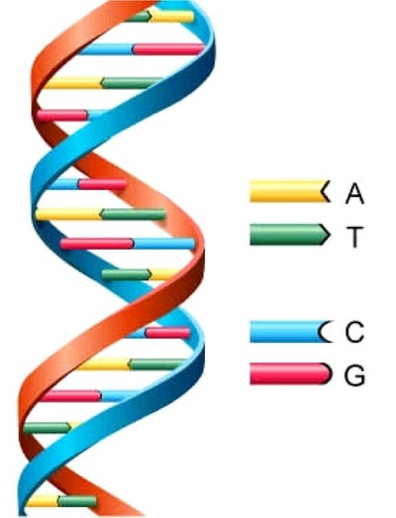

**انتقال الصفات الوراثية**